ФЕДЕРАЛЬНОЕ АГЕНТСТВО ЖЕЛЕЗНОДОРОЖНОГО ТРАНСПОРТА
Федеральное государственное бюджетное образовательное учреждение высшего образования
«Петербургский государственный университет путей сообщения
Императора Александра I»
(ФГБОУ ВО ПГУПС)

Кафедра «Технология металлов»

РАБОЧАЯ ПРОГРАММА
дисциплины
«ПРЕДПРИНИМАТЕЛЬСКОЕ ПРАВО» (Б1.Б.39)
для направления
23.03.03 «Эксплуатация транспортно-технологических машин и комплексов»
по профилю
«Автомобильный сервис»

Форма обучения – очная, заочная

Санкт-Петербург
2018

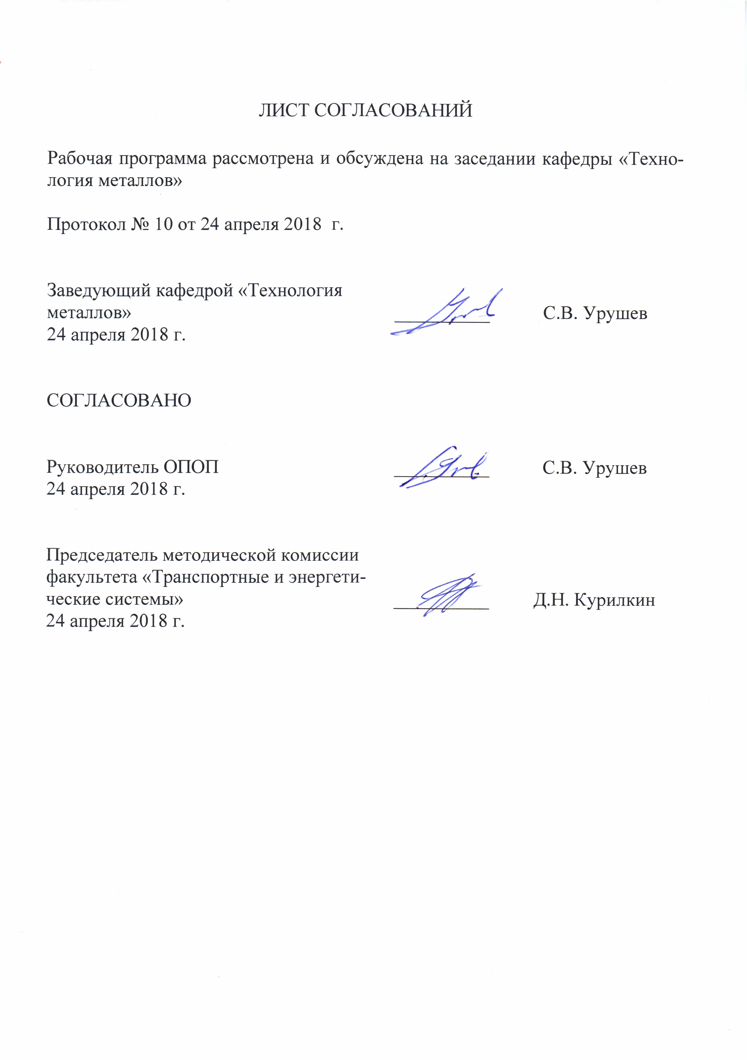

1. Цели и задачи дисциплины

Рабочая программа составлена в соответствии с ФГОС ВО, утвержденным «14» декабря 2015 г., приказ № 1470 по направлению 23.03.03 «Эксплуатация транспортно-технологических машин и комплексов», по дисциплине «Предпринимательское право».
Целью изучения дисциплины является овладение студентами всеми необходимыми знаниями и навыками по предпринимательскому праву России, а также применяемым в России нормам международного права.
Для достижения поставленной цели решаются следующие задачи:
- изучение основных понятий, категорий, принципов, источников предпринимательского права РФ, его основных институтов;
- формирование навыков разрешения теоретических и прикладных вопросов предпринимательского права;
- овладение студентами специальными приемами работы с нормативным материалом, в частности, анализа многочисленных и разнообразных источников российского законодательства, их сопоставления, толкования, разъяснения, выяснения тенденций в их развитии.

2. Перечень планируемых результатов обучения по дисциплине, соотнесенных с планируемыми результатами освоения основной профессиональной образовательной программы

Планируемыми результатами обучения по дисциплине являются: приобретение знаний, умений, навыков и/или опыта деятельности.
В результате освоения дисциплины обучающийся должен:
ЗНАТЬ:
- содержание важнейших институтов предпринимательского права, Гражданского кодекса Российской Федерации, других федеральных законов и подзаконных актов, специальных трудов и т.д.
УМЕТЬ:
- выделять главное, анализировать содержание нормативных актов и специальных трудов, работать с источниками литературы, вести конспект, готовить сообщения, доклады и т.д.
- свободно и грамотно оперировать понятиями и правовыми категориями предпринимательского права.
ВЛАДЕТЬ:
- представлением о законодательстве в сфере предпринимательства в целом, как одном из разделов правоведения и учебной дисциплине;
- представлением о процессе законотворчества в центре и регионах, нормотворчестве в муниципальных образованиях, создании локальных нормативных актов;
- представлением об особенностях содержания основных законов, подзаконных актов о сильных и слабых сторонах действующего законодательства о труде и путях его дальнейшего совершенствования.
Изучение дисциплины направлено на формирование следующих общекультурных компетенций (ОК):
- способность использовать основы экономических знаний(ОК-3);
- способность работать в коллективе, толерантно воспринимая социальные, этнические, конфессиональные и культурные различия (ОК-6);
- способность к самоорганизации и самообразованию (ОК-7).
Область профессиональной деятельности обучающихся, освоивших данную дисциплину, приведена в п. 2.1 ОПОП.
Объекты профессиональной деятельности обучающихся, освоивших данную дисциплину, приведены в п. 2.2 ОПОП.

3. Место дисциплины в структуре основной профессиональной образовательной программы

Дисциплина «Предпринимательское право» (Б1.Б.39) относится к базовой части и является обязательной дисциплиной.

4. Объем дисциплины и виды учебной работы

Для очной формы обучения:
Вид учебной работы | Всего часов | Семестр
 |  | 3
Контактная работа (по видам учебных занятий)  В том числе:  - лекции (Л)  - практические занятия (ПЗ)  - лабораторные работы (ЛР) | 32  16  16 | 32  16  16
Самостоятельная работа (СРС) (всего) | 31 | 31
Контроль | 45 | 45
Форма контроля знаний | Э | Э
Общая трудоемкость: час / з.е. | 108/3 | 108/3

Для заочной формы обучения:
Вид учебной работы | Всего часов | Курс
 |  | 4
Контактная работа (по видам учебных занятий)  В том числе:  - лекции (Л)  - практические занятия (ПЗ)  - лабораторные работы (ЛР) | 8  4  4 | 8  4  4
Самостоятельная работа (СРС) (всего) | 91 | 91
Контроль | 9 | 9
Форма контроля знаний | Э,КЛР | Э,КЛР
Общая трудоемкость: час / з.е. | 108/3 | 108/3
5. Содержание и структура дисциплины

5.1 Содержание дисциплины

№ п/п | Наименование раздела дисциплины | Содержание раздела

1 | 2 | 3
 | Общая характеристика предпринимательских правоотношений | Понятие предпринимательской деятельности. Соотношение предпринимательской деятельности и гражданского оборота. Предпринимательская деятельность и экономические (рыночные) отношения. Макро- и микроуровень экономической деятельности. Методы правового регулирования, применяемые при регулировании предпринимательской деятельности.  Понятие предпринимательского правоотношения. Влияние методов правового регулирования предпринимательских отношений на особенности его структуры.  Элементы предпринимательского правоотношения. Субъекты предпринимательского правоотношения. Объекты предпринимательского правоотношения. Содержание предпринимательского правоотношения. Понятие, содержание и виды предпринимательских прав и обязанностей. Основания возникновения, изменения, прекращения предпринимательского правоотношения. Классификация предпринимательских правоотношений. Корпоративные правоотношения как разновидность предпринимательских отношений.
 | Субъекты предпринимательских правоотношений | Понятие и признаки субъекта предпринимательского правоотношения. Соотношение понятий «субъект предпринимательского правоотношения», «субъект предпринимательской деятельности», «субъект предпринимательского права», «юридическое лицо». Организационно-правовое единство субъекта предпринимательского правоотношения.  Создание субъекта предпринимательского правоотношения. Учреждение. Учредительные документы субъекта предпринимательского правоотношения. Государственная регистрация субъекта предпринимательского правоотношения. Публичность, достоверность и конституционность государственной регистрации. Разрешительный, нормативно-явочный порядок регистрации. Управление субъектом предпринимательского правоотношения. Реорганизация и ликвидация субъекта предпринимательского правоотношения. Структура субъекта предпринимательского правоотношения. Фирменное наименование. Имя гражданина. Хозяйственная самостоятельность субъекта предпринимательского правоотношения. Правосубъектность. Общая и специальная правоспособность. Дееспособность субъекта предпринимательского правоотношения.Лицензирование. Лицензирование как способ государственного контроля за предпринимательской деятельностью. Принципы, способы, формы, порядок и сферы лицензирования. Надзор за соблюдением лицензионных требований.
 | Государственные образования как субъекты предпринимательской деятельности. | Государственные образования как субъекты предпринимательской деятельности. РФ, субъекты РФ и муниципальные образования как участники предпринимательской деятельности (регулирующий и участвующий). Формы участия. Государство как субъект предпринимательской деятельности в обеспечении государственных нужд.
 | Предпринимательская деятельность гражданина, иностранца, лица без гражданства | Предпринимательская деятельность гражданина, иностранца, лица без гражданства. Особенности содержания признаков субъектов предпринимательских правоотношений - индивидуальных предпринимателей без образования юридического лица. Государственная регистрация. Правоспособность гражданина-предпринимателя. Эмансипация гражданина в связи с осуществлением им предпринимательской деятельности. Право собственности граждан. Имущественная ответственность гражданина - предпринимателя. Несостоятельность ИП.
 | Понятие и виды объектов предпринимательского правоотношения. | Понятие и виды объектов предпринимательского правоотношения. Правовой режим вещей. Ограничения оборота вещей, используемых в предпринимательстве. Ограничения, связанные с действием земельного, водного, лесного, природоохранного и градостроительного законодательства. Правовой режим денег. Безналичный оборот денег. Правовое регулирование расчетов. Виды расчетов - платежными поручениями, по аккредитиву, по инкассо, чеками. Правовой режим ценных бумаг в предпринимательской деятельности. Правовой режим нематериальных благ в предпринимательской деятельности. Правовой режим работ и услуг в предпринимательской деятельности. Правовой режим информации в предпринимательской деятельности. Понятие служебной и коммерческой тайны. Конфиденциальная информация.
 | Договоры в предпринимательской деятельности. | Понятие и виды юридических фактов в предпринимательском правоотношении. Понятие сделки и договора в сфере предпринимательства. Условия действительности сделок. Форма сделок. Содержание. Субъектный состав. Воля и волеизъявление сторон в сделке. Особенности формирования воли и волеизъявления субъектов предпринимательской деятельности – юридических лиц. Недействительность сделок и ее последствия. Основания недействительности сделок.  Особенности заключения, изменения и расторжения договоров в предпринимательской деятельности. Условия о качестве как существенные условия предпринимательского договора. Цена как существенное условие предпринимательских договоров. Особенности прекращения, исполнения и обеспечения исполнения обязательств в предпринимательской деятельности. Ответственность за нарушение обязательств. Особенности вины предпринимателей. Классификация предпринимательских договоров. Особенности отдельных видов договоров в связи с участием в них предпринимателей. Предпринимательский договор в сфере транспорта, связи, энергетики. Предпринимательские договоры во взаимоотношениях потребителя и предпринимателя. Внешнеторговые сделки. Биржевые сделки.
 | Государственное регулирование предпринимательских правоотношений | Государственное регулирование предпринимательской деятельности. Понятие. Цели государственного регулирования. Понятие «публичные интересы». Принципы, функции, способы и методы деятельности государства в рыночных отношениях. Соотношение категорий «государственное регулирование экономики» и «государственное управление экономикой». Основные формы государственного регулирования экономикой. Прогнозирование.Планирование. Нормативное регулирование. Законность правовых актов, регулирующих предпринимательскую деятельность. Контроль. Организационно-методическое обеспечение. Материально-техническое и финансовое обеспечение. Возможности прямого и косвенного управления экономикой в современных условиях. Методы государственного регулирования: административные, экономические, морально-психологические.

5.2 Разделы дисциплины и виды занятий

Для очной формы обучения:

№ п/п | Наименование раздела дисциплины | Л | ПЗ | ЛР | СРС
 | Общая характеристика предпринимательских правоотношений | 2 | 2 |  | 5
 | Субъекты предпринимательских правоотношений | 4 | 4 |  | 5
 | Государственные образования как субъекты предпринимательской деятельности. | 2 | 2 |  | 5
 | Предпринимательская деятельность гражданина, иностранца, лица без гражданства | 2 | 2 |  | 5
 | Понятие и виды объектов предпринимательского правоотношения. | 2 | 2 |  | 5
 | Договоры в предпринимательской деятельности. | 2 | 2 |  | 5
 | Государственное регулирование предпринимательских правоотношений | 2 | 2 |  | 1
Итого |  | 16 | 16 |  | 31

Для заочной формы обучения:

№ п/п | Наименование раздела дисциплины | Л | ПЗ | ЛР | СРС
 | Общая характеристика предпринимательских правоотношений | 1 |  |  | 13
 | Субъекты предпринимательских правоотношений | 1 |  |  | 13
 | Государственные образования как субъекты предпринимательской деятельности. | 1 |  |  | 13
 | Предпринимательская деятельность гражданина, иностранца, лица без гражданства | 1 | 1 |  | 13
 | Понятие и виды объектов предпринимательского правоотношения. |  | 1 |  | 13
 | Договоры в предпринимательской деятельности. |  | 1 |  | 13
 | Государственное регулирование предпринимательских правоотношений |  | 1 |  | 13
Итого |  | 4 | 4 |  | 91

6. Перечень учебно-методического обеспечения для самостоятельной работы обучающихся по дисциплине

№  п/п | Наименование раздела | Перечень учебно-методического обеспечения
1 | Общая характеристика предпринимательских правоотношений | Смагина И.А. Предпринимательское право: курс лекций: для вузов / И.А. Смагина. - М.: ЭКСМО, 2010. - 288 с.  Курс дистанционного обучения «Предпринимательское право» [Электронный ресурс]: www.pgups.com
2 | Государственные образования как субъекты предпринимательской деятельности.
3 | Предпринимательская деятельность гражданина, иностранца, лица без гражданства
4 | Понятие и виды объектов предпринимательского правоотношения
5 | Понятие и виды объектов предпринимательского правоотношения.
6 | Договоры в предпринимательской деятельности
7 | Государственное регулирование предпринимательских правоотношений

7. Фонд оценочных средств для проведения текущего контроля успеваемости и промежуточной аттестации обучающихся по дисциплине

Фонд оценочных средств по дисциплине является неотъемлемой частью рабочей программы и представлен отдельным документом, рассмотренным на заседании кафедры и утвержденным заведующим кафедрой.

8. Перечень основной и дополнительной учебной литературы, нормативно-правовой документации и других изданий, необходимых для освоения дисциплины

8.1 Перечень основной учебной литературы, необходимой для освоения дисциплины
- Смагина И.А. Предпринимательское право: курс лекций: для вузов / И.А. Смагина. - М.: ЭКСМО, 2010. - 288 с.

8.2 Перечень дополнительной учебной литературы, необходимой для освоения дисциплины
- Мартемьянов В.С. Хозяйственное право. Т. I и II. М., 1994;
- Гаджиев Г.А. Конституционные принципы рыночной экономики. М., 2002;
- Коммерческое (предпринимательское) право: учеб.: в 2 т. Т. 1. - 4-е изд., перераб. и доп. (под ред. В.Ф. Попондопуло). – М.: «Проспект», 2009;
- Российское предпринимательское право (под ред. И.В. Ершова, Г.Д. Отнюкова). – М.: «Проспект», 2010;
- Дойников И.В. Предпринимательское (хозяйственное) право. М., 1997.

8.3 Перечень нормативно-правовой документации, необходимой для освоения дисциплины
При освоении данной дисциплины нормативно-правовая документация не используется.

8.4 Другие издания, необходимые для освоения дисциплины
1. Курс дистанционного обучения «Предпринимательское право» [Электронный ресурс]: www.pgups.com
2. Предпринимательское право [Электронный ресурс]. - Москва : Проспект, 2015.
3. Предпринимательское право России [Электронный ресурс]. - Москва : Проспект, 2015.

9. Перечень ресурсов информационно-телекоммуникационной сети «Интернет», необходимых для освоения дисциплины

- 1 Личный кабинет обучающегося и электронная информационно-образовательная среда. [Электронный ресурс] - Режим доступа: http://sdo.pgups.ru/ (для доступа к полнотекстовым документам требуется авторизация).
- Официальный сайт Федерального агентства по техническому регулированию и метрологии (Росстандарта) [Электронный ресурс] - Режим доступа: http://www.gost.ru/, свободный.
- Официальный сайт компании «КонсультантПлюс» [Электронный ресурс] - Режим доступа: http://www.consultant.ru/, свободный.
- Электронно-библиотечная система издательства «Лань» [Электронный ресурс] - Режим доступа: http://lanbook.com/, свободный.
- Научная электронная библиотека еLIBRARY [Электронный ресурс] - Режим доступа: http://elibrary.ru/, свободный.

10. Методические указания для обучающихся по освоению дисциплины

Порядок изучения дисциплины следующий:
- Освоение разделов дисциплины производится в порядке, приведенном в разделе 5 «Содержание и структура дисциплины». Обучающийся должен освоить все разделы дисциплины с помощью учебно-методического обеспечения, приведенного в разделах 6, 8 и 9 рабочей программы.
- Для формирования компетенций обучающийся должен представить выполненные типовые контрольные задания или иные материалы, необходимые для оценки знаний, умений, навыков и (или) опыта деятельности, предусмотренные текущим контролем (см. фонд оценочных средств по дисциплине).
- По итогам текущего контроля по дисциплине, обучающийся должен пройти промежуточную аттестацию (см. фонд оценочных средств по дисциплине).

11. Перечень информационных технологий, используемых при осуществлении образовательного процесса по дисциплине, включая перечень программного обеспечения и информационных справочных систем

При осуществлении образовательного процесса по дисциплине используются следующие информационные технологии:
- технические средства (персональные компьютеры, интерактивная доска);
- методы обучения с использованием информационных технологий (компьютерное тестирование, демонстрация мультимедийных материалов).
Дисциплина обеспечена необходимым комплектом лицензионного программного обеспечения, установленного на технических средствах, размещенных в специальных помещениях и помещениях для самостоятельной работы в соответствии с расписанием занятий.

12. Описание материально-технической базы, необходимой для осуществления образовательного процесса по дисциплине

Материально-техническая база обеспечивает проведение всех видов учебных занятий, предусмотренных учебным планом по данному направлению подготовки и соответствует действующим санитарным и противопожарным нормам и правилам.
Она содержит:
- помещения для проведения лекционных (ауд. 16-100) и практических (семинарских) занятий (ауд. 16-100), укомплектованных специализированной учебной мебелью и техническими средствами обучения, служащими для представления учебной информации большой аудитории (настенным экраном с дистанционным управлением, подвижной маркерной доской, считывающим устройством для передачи информации в компьютер, мультимедийным проектором и другими информационно-демонстрационными средствами), соответствующие действующим противопожарным правилам и нормам.
- помещения для проведения групповых и индивидуальных консультаций (ауд. 16-100), соответствующие действующим противопожарным правилам и нормам.
- помещения для проведения текущего контроля (ауд. 16-100) и промежуточной аттестации (ауд. 16-100), соответствующие действующим противопожарным правилам и нормам.
- помещения для самостоятельной работы (ауд. 16-100), соответствующие действующим противопожарным правилам и нормам.

Разработчик программы,  доцент |  | А.А. Воробьев
«_20_» ___04___ 2018_ г.

